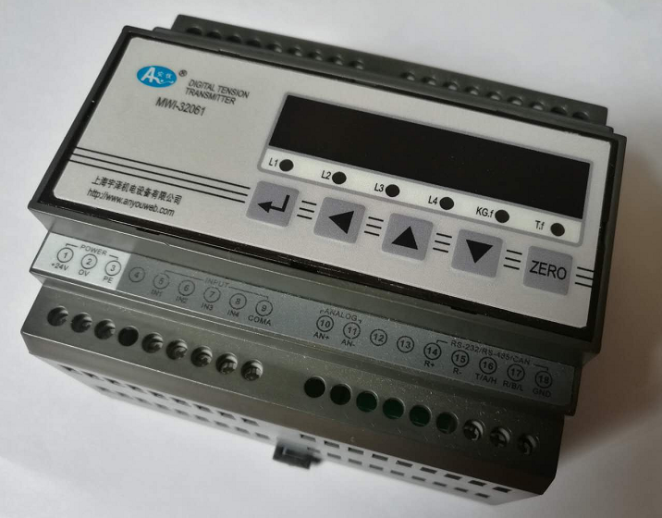

数字式张力放大器
MWI-32061

使用说明书
V2.0 20171120

上海宇泽机电设备有限公司
用前须知：
- 初次使用前，请详细阅读本说明书，现场使用许多疑难问题，在本说明书中将找到答案。
- 使用前，请检查称重系统其他部件是否匹配。
- 使用本仪表，注意防晒、防雨水、防撞击。
- 使用本仪表，请尽可能配备常用安装、检修工具：小型一字螺丝刀，数字式万用表
- 本产品安按照国标GB/T 7724-1999要求，进行严格品质保证，符合各项标准
- 本产品已通过CE认证

注：使用四线制传感器时，需把EX+和SEN+短接，EX-和SEN-短接

通讯部分说明书有以下几种:
硬件接口 | 通讯协议说明书 | 说明
RS-232 | 《Modbus RTU》
RS-485 | 《Modbus RTU》
Modbus TCP | 《Modbus TCP》
EtherNet/IP | 《EtherNet/IP》
Profibus-DP | 《Profibus-DP》
CC-Link | 《CC-Link》
CANopen | 《CANopen》
DeviceNet | 《DeviceNet》

目 录
1概述 1
1-1简介 1
2技术参数 1
2-1一般参数 1
3安装与接线说明 2
3-1安装注意事项 2
3-2安装尺寸图 2
3-3接线图及接线端子列表 3
3-4显示面板 4
4基本操作图 6
4-1 MWI-32061功能框架图 6
4-2 MWI-32061功能树图 7
5一般功能设置 8
5-1功能设定步骤 8
5-2功能设定列表 8
6通讯参数设定及通讯协议 10
6-1 通讯参数设定 10
6-2 通讯参数列表 10
7仪表标定 12
7-1标定操作步骤 13
7-1-1实物标定 13
7-1-2数字标定 13
7-1-3标定系数 14
7-1-4模拟量输出 14
7-2 标定参数列表 15
7-2-1实物标定参数列表 15
7-2-2数字标定参数列表 15
7-3设备可能显示的错误代码 16
8输入／输出 16
8-1开关量输入 16
8-1-1输入接口与外接开关的联接 17
8-1-2输入接口与PLC的联接 17
8-2开关量输出 18
8-2-1输出接法 18
10-2-2输出说明 18
8-3 模拟量输出 18
8-3-1 技术规格 18

1概述

1-1简介
MWI-32061数字式张力放大器（以下简称放大器）是一种多用途重量信号转换设备，集显示、变送和控制于一体，具有串行数字信号输出，模拟信号输出等多种功能；采用导轨安装方式，体积小、重量轻；MWI-32061经过严格的电磁兼容性测试，性能可靠。适用于各种拉力、压力、张力测量、拉压力试验机等电阻应变式传感器的应用场合。同时能满足模拟张力传感器的数字化升级，各行业工业过程测力上广泛应用。

有关术语
分度间距：
指仪表显示值变化的单位数。分度间距数值只能选择数值1、2、5、10、20、50中的其中一个。
激励电压：
指由变送器提供给张力传感器的电压。
电阻应变式传感器输出比率：
指电阻应变式传感器输出信号电压与激励电压的比率，亦称该电阻应变式传感器的输出灵敏度。
最大量程：
指为张力显示器设置可显示的最大数值。
分辨率：
指仪表可以分辨处理的最小信号。

2技术参数

2-1一般参数
- 电源 ：DC24V(18V-30V)；
- 消耗功率 ：Max6W；
- 工作温度 ：从-5℃到45℃（23℉到117℉）；
- 湿度 ：≤90%相对湿度（无凝结水）；
- 传感器输入电压 ：DC10V±5%
- 可调零位电压范围 ：0.05mV～15.0mV
- 信号输入范围 ：0mV～+31mV
- 采样速率 ：最高每秒200次
- 数字显示 ：6位LED 数码管；
- 数码管高度 ：10㎜；
- 超载显示 ：显示“O.L”；
- 显示范围 ：100～900000；

3安装与接线说明

3-1安装注意事项
  - 不要将变送器安装在阳光直晒处，且需避免温度突然变化、振动；
  - 当温度大约为20℃(68℉)，且相对湿度约为50%时，仪表处于最佳工作状态；
  - 本产品经过电磁兼容测试，具有高抗干扰能力，但是传感器的模拟输出和RS-232/RS-485板的输入或输出讯号对电子噪音十分敏感，禁止将这些信号线与动力线捆扎在一起，否则仪表可能受到干扰。同时请将这些信号线远离仪表或其它设备的交流电源。并尽量缩短信号线或同轴电缆的长度；
  - 张力系统最后的精度由张力传感器的选用、安装、秤体、信号连接、电源等多种因素共同决定，而不是其中一项；
  - 模拟输出采用单独电源提供，其电源公共端不能与其它公共线（或蔽屏线）接到一起，以免短路，损坏仪表。
  - 张力传感器屏蔽线严禁与信号线/激励线、地线等组成回路，否则会造成仪表输入信号不稳。

3-2安装尺寸图
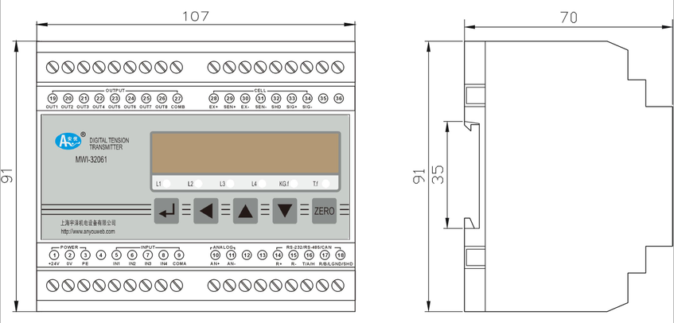
俯视图 侧视图
图3-1安装尺寸图

3-3接线图及接线端子列表
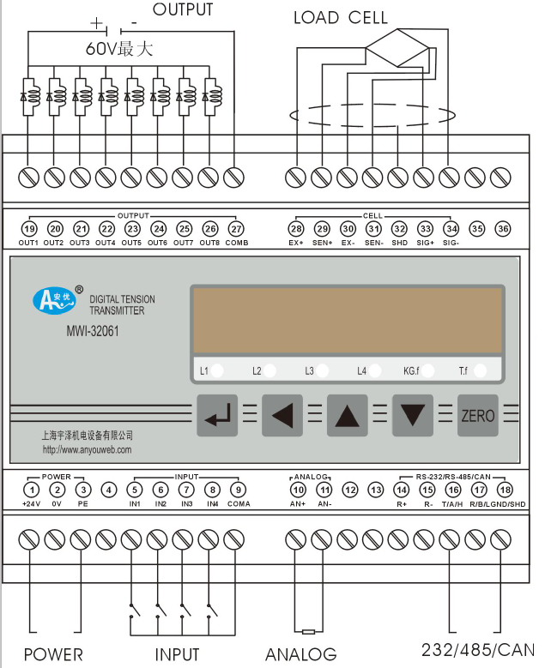
图3-4 MWI-32061接线图
表3-1接线端子列表
端子号 | 标识 | 说明
1 | ＋24V | 模块工作正电源，DC24V(18V-30V)开关电源
2 | 0V | 模块工作电源地
3 | PE | 模块保护地，接地
4 |  | NC
5 | IN1 | 数字量输入1，无源接点
6 | IN2 | 数字量输入2，无源接点
7 | IN3 | 数字量输入3，无源接点
8 | IN4 | 数字量输入4，无源接点
9 | COMA | 数字量输入地
10 | AN+ | 模拟量输出正极
11 | AN- | 模拟量输出负极
12 |  | NC
13 |  | NC
14 |  | NC
15 |  | NC
16 | T/A/H | RS-232的TXD/RS-485的A/CAN的CANH端子
17 | R/B/L | RS-232的RXD/RS-485的B/CAN的CANL端子
18 | GND | RS-232地线/RS-485地线/CAN的屏蔽
19 | OUT1 | 固态继电器输出1 | 如果选择OP3-2(4DI4DO)，则OUT1~OUT4为空
20 | OUT2 | 固态继电器输出2 | 如果选择OP3-2(4DI4DO)，则OUT1~OUT4为空
21 | OUT3 | 固态继电器输出3 | 如果选择OP3-2(4DI4DO)，则OUT1~OUT4为空
22 | OUT4 | 固态继电器输出4 | 如果选择OP3-2(4DI4DO)，则OUT1~OUT4为空
23 | OUT5 | 固态继电器输出5 | 如果选择OP3-2(4DI4DO)，则OUT1~OUT4为空
24 | OUT6 | 固态继电器输出6 | 如果选择OP3-2(4DI4DO)，则OUT1~OUT4为空
25 | OUT7 | 固态继电器输出7 | 如果选择OP3-2(4DI4DO)，则OUT1~OUT4为空
26 | OUT8 | 固态继电器输出8 | 如果选择OP3-2(4DI4DO)，则OUT1~OUT4为空
27 | COMB | 固态继电器输出共点 | 如果选择OP3-2(4DI4DO)，则OUT1~OUT4为空
28 | EX+ | 激励电压输出+ | 注：当使用四线制传感器时，需将EX+和SEN+短接，EX-和SEN-短接
29 | SEN+ | 激励电压反馈+ | 注：当使用四线制传感器时，需将EX+和SEN+短接，EX-和SEN-短接
30 | EX- | 激励电压输出- | 注：当使用四线制传感器时，需将EX+和SEN+短接，EX-和SEN-短接
31 | SEN- | 激励电压反馈- | 注：当使用四线制传感器时，需将EX+和SEN+短接，EX-和SEN-短接
32 | SHD | 传感器屏蔽层 | 注：当使用四线制传感器时，需将EX+和SEN+短接，EX-和SEN-短接
33 | SIG+ | 信号输入+ | 注：当使用四线制传感器时，需将EX+和SEN+短接，EX-和SEN-短接
34 | SIG- | 信号输入- | 注：当使用四线制传感器时，需将EX+和SEN+短接，EX-和SEN-短接
35 |  | NC
36 |  | NC
只作信号变送，联接多传感器时，各传感器应通过接线盒方式把多路传感器信号并接成一路张力信号接至变送器，接线盒至变送器的电缆要求必须有金属屏蔽层，见表3-2。

表3-2
联接350欧姆传感器数量 | 24号线（米） | 20号线（米） | 16号线（米）
1 | 240 | 600 | 1200
3 | 60 | 180 | 300
8（最多） | 40 | 120 | 200

3-4显示面板
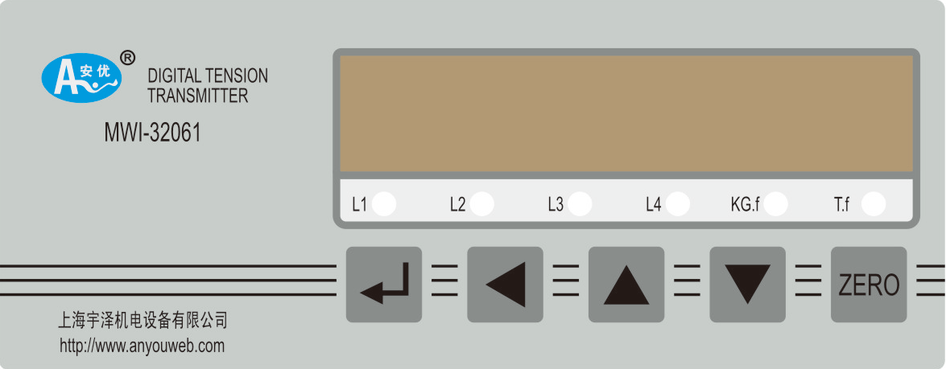
1、显示窗：
此显示窗为六位数码显示，主要用于显示张力数据或显示其他功能参数。
具体说明如下：
表3-3
显示状态 | 张力显示状态 | 功能设定时 | 标定时 | 高低限设置时 | 诊断时
显示内容 | 张力数值 | 功能参数 | 标定参数 | 高低限参数 | 诊断参数
2、状态指示灯
表3-4
指示灯 | 指示灯亮 | 指示灯灭 | 备注
L1 | 显示面板显示毛重 | 不是毛重状态 | 在称重显示状态下，L1和L2两个指示灯只有一个亮
L2 | 显示面板显示净重 | 不是净重状态 | 在称重显示状态下，L1和L2两个指示灯只有一个亮
L3 | 秤处于动态 | 秤处于稳定状态
L4 | 毛重值为零 | 毛重值非零
KG.f | 显示单位为kg | 单位不为kg | 在称重显示状态下，kg和t两个指示灯只有一个亮
T.f | 显示单位为t | 单位不为t | 在称重显示状态下，kg和t两个指示灯只有一个亮
3、按键
按键从左到右分别为：、、、、五个按键。
表3-5
面板按键 | 功能说明 | 说明
 | 菜单 | - 在测力状态下，进入菜单键  - 在菜单设置里，退出键  - 在子菜单项里，不保存参数进入下一子菜单项
 | gross/net | - 在测力状态下，毛重或净重转换  - 在输入数据时左移键
 | tare | - 在测力状态下，去皮键（去皮范围：最大量程的百分之八十）  - 在菜单设置选择上一菜单项  - 在输入数据时数据递增键
 | 功能 | - 在菜单设置选择下一菜单项  - 在输入数据时为递减键
 | 清零 | 1）在测力状态下，清零键  2）在菜单设置里，确认键  3）在子菜单项里，保存参数进入下一子菜单项

4基本操作图

4-1 MWI-32061功能框架图
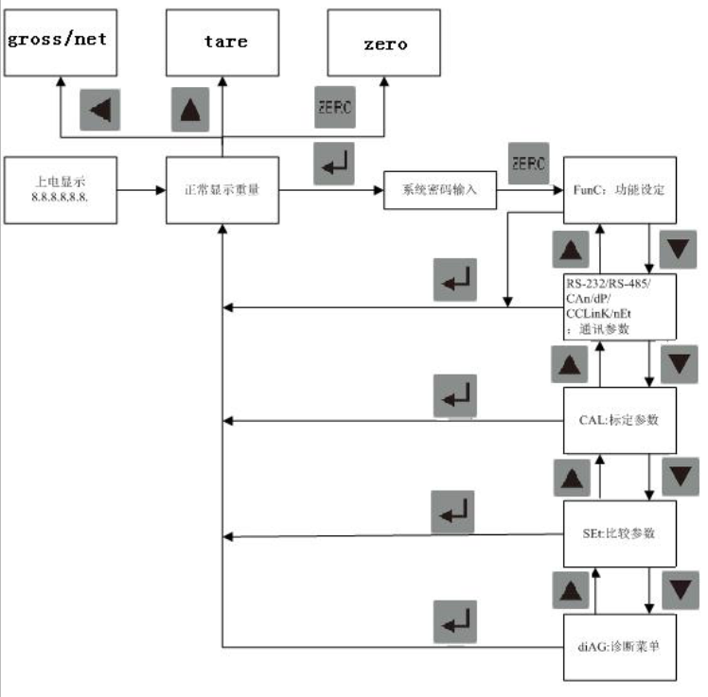
图4-1功能框架图

4-2 MWI-32061功能树图

图4-3功能树图
进入菜单密码：出厂默认值为000001

5一般功能设置

5-1功能设定步骤
第一步：
在测量显示下，按，通过、、输入密码，按确认密码进入菜单，按、选择“FunC” ，按进入功能参数设定
第二步：
通过、选择相应的参数
第三步：
按进入参数修改，通过、修改参数
第四步：
按保存此参数，或者按不保存此参数，退回到上一级菜单
第五步：
循环执行第二步到第四步，直到修改完所需参数，按退出到“FunC”，此时参数保存到内存中。
第六步：
按退出到正常显示接口。

5-2功能设定列表
表5-1
功能号码F XX | 功能名称 | 出厂值 | 设定
功能号码F XX | 功能名称 | 出厂值 | 参数范围 | 说明
00 | 清零 | 3 | 0-10 | 0:清零功能关闭；  1-10:范围为量程的1％-10％
01 | 零点跟踪 | 0 | 0-10 | 1s内，重量值在零点跟踪范围内，显示零  0：不执行零位跟踪；  1－10：零位跟踪的显示分度数
02 | 动态检测 | 3 | 0-10 | 0：动态检测功能关闭；  1－10：动态检测的显示分度数
03 | 滤波系数 | 3 | 0-9 | 0：不滤波  1－9：数值越大，滤波强度越强
04 | 显示刷新率 | 3 | 0-4 | 0 | 1次/秒
 |  |  |  | 1 | 4次/秒
 |  |  |  | 2 | 8次/秒
 |  |  |  | 3 | 16次/秒
 |  |  |  | 4 | 30次/秒
05 | 单位转换 | 0 | 0-1 | 0 | kg
 |  |  |  | 1 | t
06 | 仪表采样速率 | 2 | 0-3 | 0 | 25次/秒
 |  |  |  | 1 | 50次/秒
 |  |  |  | 2 | 100次/秒
 |  |  |  | 3 | 200次/秒
07 | 比较输出条件 | 0 | 0-2 | 0 | 毛重
 |  |  |  | 1 | 净重
 |  |  |  | 2 | 显示值
08 | 外部输入1配置 | 0 | 0-12 | 0 | 无功能
09 | 外部输入2配置 | 0 | 0-12 | 1 | 清零
10 | 外部输入3配置 | 0 | 0-12 | 2 | 清除清零
11 | 外部输入4配置 | 0 | 0-12 | 3 | 去皮
 |  | 0 | 0-12 | 4 | 清除去皮
 |  | 0 | 0-12 | 5 | 净重/毛重转换
 |  | 0 | 0-12 | 6-8 | 备用
 |  | 0 | 0-12 | 11 | 锁定按键
 |  | 0 | 0-12 | 12 | 备用
12 | 继电器输出1配置 | 0 | 0-22 | 0 | 无功能
13 | 继电器输出2配置 | 0 | 0-22 | 1 | 通讯控制
14 | 继电器输出3配置 | 0 | 0-22 | 2 | 高高限输出
15 | 继电器输出4配置 | 0 | 0-22 | 3 | 高限输出
16 | 继电器输出5配置 | 0 | 0-22 | 4 | 低限输出
17 | 继电器输出6配置 | 0 | 0-22 | 5 | 低低限输出
18 | 继电器输出7配置 | 0 | 0-22 | 6-22 | 备用
19 | 继电器输出8配置 | 0 | 0-22
20 | 上电自动清零 | 0 | 0-1 | 0：禁止上电自动清零  1：允许上电自动清零
21 | AD输入范围 | 0 | 0-1 | 0： 0mV～+31mV
 |  |  |  | 1：-31mV～+31mV
22 | Modbus数据格式 | 0 | 0-3 | 0(32位有符号整型数)：低16位在前，高16位在后  1(32位有符号整型数)：高16位在前，低16位在后  2(32位浮点数数)：低16位在前，高16位在后  3(32位浮点数数)：高16位在前，低16位在后
23 | 模拟量数据源 | 0 | 0-3 | 0：毛重  1：净重  2：显示值  3：通讯控制值
24 | 流量计算时间 | 1 | 1-10 | 1-10:1S-10S

6通讯参数设定及通讯协议
MWI-32061标配无通讯输出功能。定购前请确认所需的接口形式。

6-1 通讯参数设定
注：通讯参数设定菜单，只有在有通讯板时，才会出现。

第一步：
在测力显示下，按，通过、、输入密码，按确认密码进入菜单，按、选择“RS-232”、“RS-485”、“CAn”、“dP”、“CCLink”、“nEt” ，按进入通讯参数参数设定
第二步：
通过、选择相应的参数
第三步：
按进入参数修改，通过、修改参数
第四步：
按保存此参数，或者按不保存此参数，退回到上一级菜单
第五步：
循环执行第二步到第四步，直到修改完所需参数，按退出到“RS-232”、“RS-485”、“CAn”、“dP”、“CCLink”、“nEt”，此时参数保存到存储器中。
第六步：
按退出到正常显示界面。

6-2 通讯参数列表
表6-1 RS-232、RS-485通讯参数
功能号码  C-X XX | 功能名称 | 出厂值 | 设定
功能号码  C-X XX | 功能名称 | 出厂值 | 参数范围 | 说明
00 | 通讯地址 | 1 | 0-99 | 通讯地址
01 | 波特率 | 1 | 0-5 | 0 | 4800 bps
 |  |  |  | 1 | 9600 bps
 |  |  |  | 2 | 19200 bps
 |  |  |  | 3 | 38400 bps
 |  |  |  | 4 | 57600 bps
 |  |  |  | 5 | 115200 bps
02 | 校验位 | 0 | 0-2 | 0 | 8n（8位无校验）
 |  |  |  | 1 | 8o（8位奇校验）
 |  |  |  | 2 | 8e（8位偶校验）
03 | 停止位 | 1 | 0-1 | 0 | 0.5位
 |  |  |  | 1 | 1位
 |  |  |  | 2 | 1.5位
 |  |  |  | 3 | 2位
04 | 通讯方式 | 1 | 0-1 | 0 | 连续方式
 |  |  |  | 1 | 指令方式
05 | 通讯速率 | 0 | 0-5 | 0 | 5次/秒
 |  |  |  | 1 | 10次/秒
 |  |  |  | 2 | 20次/秒
 |  |  |  | 3 | 50次/秒
 |  |  |  | 4 | 100次/秒
 |  |  |  | 5 | 200次/秒
06 | 通讯协议 | 1 | 0-2 | 0 | Longtec协议
 |  |  |  | 1 | Modbus协议
 |  |  |  | 2 | 志美协议
07 |  | 0
08 | Modbus寄  存器内容 | 1 | 0-1 | 0 | 兼容旧TR700 Modbus寄存器
 |  |  |  | 1 | 不兼容旧TR700 Modbus寄存器
表6-2 Profibus-DP通讯参数
功能号码  C-X XX | 功能名称 | 出厂值 | 设定
功能号码  C-X XX | 功能名称 | 出厂值 | 参数范围 | 说明
00 | 通讯地址 | 3 | 3-99 | 通讯地址
01 | 波特率(TR700) | 3 | 3 | 3 | 38400 bps
02 | 校验位 | 0 | 0 | 0 | 8n（8位无校验）
03 | 停止位 | 1 | 1 | 1 | 1位
04 | 通讯方式 | 1 | 1 | 1 | 指令方式
06 | 通讯协议 | 0 | 0 | 0 | Longtec协议
07 | Dp  协议选择 | 0 | 0-1 | 0 | LP.Longtec
 |  |  |  | 1 | LP.PtE

表6-3 CC-Link通讯参数
功能号码  C-X XX | 功能名称 | 出厂值 | 设定
功能号码  C-X XX | 功能名称 | 出厂值 | 参数范围 | 说明
00 | 通讯地址 | 1 | 1-64 | 通讯地址
01 | 波特率  （CC-Link） | 3 | 0-4 | 0 | 156K bps
 |  |  |  | 1 | 625K bps
 |  |  |  | 2 | 2.5M bps
 |  |  |  | 3 | 5M bps
 |  |  |  | 4 | 10M bps
02 | 校验位 | 0 | 0 | 0 | 8n（8位无校验）
03 | 停止位 | 1 | 1 | 1 | 1位
04 | 通讯方式 | 1 | 1 | 1 | 指令方式
06 | 通讯协议 | 0 | 0 | 0 | Longtec协议
07 | CC-link  协议选择 | 1 | 1 | 0 | LP.Longtec
 |  |  |  | 1 | LP.PtE

表6-4 CANopen和DeviceNet通讯参数
功能号码  C-X XX | 功能名称 | 出厂值 | 设定
功能号码  C-X XX | 功能名称 | 出厂值 | 参数范围 | 说明
00 | 通讯地址 | 1 | 1-32 | 通讯地址
01 | 波特率 | 3 | 0-7 | 0 | 1000K
 |  |  |  | 1 | 800K
 |  |  |  | 2 | 500K
 |  |  |  | 3 | 250K
 |  |  |  | 4 | 125K
 |  |  |  | 5 | 50K
 |  |  |  | 6 | 20K
 |  |  |  | 7 | 10K
02 | 通讯方式 | 1 | 0-1 | 0 | CANopen主动发送PDO
 |  |  |  | 1 | CANopen不主动发送PDO
表6-5 Modbus-TCP和Ethernet/IP通讯参数
功能号码 | 功能名称 | 出厂值 | 设定
功能号码 | 功能名称 | 出厂值 | 参数范围 | 说明
nEttYp | 协议选择 | 0 | 0-1 | 0:Modbus TCP  1:Ethernet/IP
IP 1 | IP地址 | 192 | 1-255 | xxx.000.000.000
IP 2 | IP地址 | 168 | 0-255 | 0000. xxx.000.00
IP 3 | IP地址 | 0 | 0-255 | 000.000. xxx.00
IP 4 | IP地址 | 200 | 0-255 | 000.000.000. xxx
Sub 1 | 子网掩码 | 255 | 0-255 | xxx.000.000.000
Sub 2 | 子网掩码 | 255 | 0-255 | 0000. xxx.000.00
Sub 3 | 子网掩码 | 255 | 0-255 | 000.000. xxx.00
Sub 4 | 子网掩码 | 0 | 0-255 | 000.000.000. xxx
dn 1 | 默认网关 | 192 | 0-255 | xxx.000.000.000
dn 2 | 默认网关 | 168 | 0-255 | 0000. xxx.000.00
dn 3 | 默认网关 | 0 | 0-255 | 000.000. xxx.00
dn 4 | 默认网关 | 1 | 0-255 | 000.000.000. xxx

7仪表标定
*注：标定时不允许进行零位跟踪即F1设为0,而且标定前须要预先半小时开机，使传感器、仪表等称重单元达到热稳定。
*注：在标定中，只有当秤体稳定时，即重量检测指示灯L3灭,才能接受标定。当L3灯很长时间没有熄灭,请检查F2参数设置。
*注：若是输入的参数不正确，则会显示对应错误提示约2秒钟后自动回到需要重新输入参数处。

7-1标定操作步骤

7-1-1实物标定
在测力显示下，按，通过、、输入密码，按确认密码进入菜单，按、选择“CAL” ，按显示“CAL1” ，按进入实物标定第一步
第一步：设定小数点
显示“C1.dECi”，按退回到CAL1界面；按键进入小数点设定，通过、键选择小数点位置，按保存输入的小数点位置，进入第二步，按不保存输入的小数点位置。
第二步：设定分度间距
显示“C1.d”，按退回到CAL1界面；按键进入分度间距设定，通过、键选择分度间距，按保存输入的分度间距进入第三步，按不保存输入的分度间距。
第三步：设定最大量程
显示“C1.MAX”，按退回到CAL1界面；按键进入最大量程设定，通过、、键输入最大量程，按保存输入的最大量程，进入第四步，按不保存输入的最大量程。
第四步：零点标定
显示“C1.Zero”，按退回到CAL1界面；按键进入零点标定，显示000000且全部闪烁，待传感器稳定（动态检测打开，则等动态指示灯灭），再按执行零点标定，显示“......”且闪烁，过后进入第五步，按不执行零点标定。
第五步：重量标定
显示“C1.SPAn”，按退回到CAL1界面；按键进入重量标定，通过、、键输入重量值，待传感器稳定后，要是动态检测打开，则等动态指示灯灭后，再按保存输入的重量值退回到CAL1界面，按不保存输入的重量值，直接退回到CAL1界面。

7-1-2数字标定
在测力显示下，按，通过、、输入密码，按确认密码进入菜单，按、选择“CAL” ，按显示“CAL1”，按、选择“CAL2”，按进入数字标定第一步
第一步：设定小数点
显示“C2.dECi”，按退回到CAL2界面；按键进入小数点设定，通过、键选择小数点位置，按保存输入的小数点位置，进入第二步，按不保存输入的小数点位置。
第二步：设定分度间距
显示“C2.d”，按退回到CAL2界面；按键进入分度间距设定，通过、键选择分度间距，按保存输入的分度间距进入第三步，按不保存输入的分度间距。
第三步：设定最大量程
显示“C2.MAX”，按退回到CAL2界面；按键进入最大量程设定，通过、、键输入最大量程，按保存输入的最大量程，进入第四步，按不保存输入的最大量程。
第四步：零点标定
显示“C2.Zero”，按退回到CAL2界面；按键进入零点标定，显示000000且全部闪烁，待传感器稳定（动态检测打开，则等动态指示灯灭），再按执行零点标定，显示“......”且闪烁，过后进入第五步，按不执行零点标定。
第五步：灵敏度输入（单位：mV）
显示“C2.SEn”，按退回到CAL2界面；按键进入灵敏度输入，通过、、键输入灵敏度，按保存输入的灵敏度，进入第六步，按不保存输入的灵敏度。
第六步：量程标定
显示“C2.SPAn”，按退回到CAL2界面；按键进入量程标定，通过、、键输入量程值，按保存输入的量程值（如果跳过灵敏度输入，输入的量程值是不保存的），回到CAL2界面，按不保存输入的重量值，直接回到CAL2界面。

7-1-3标定系数
在测力显示下，按，通过、、输入密码，按确认密码进入菜单，按、选择“CAL” ，按显示“CAL1”，按、选择“CAL3”，按进入标定系数修改第一步
第一步：
通过、、键输入数值，按不保存数值退回到“CAL3”界面，按键进入第二步
第二步：
显示“SAVEr”提示是否要保存修改的标定系数值。不保存数值退回到“CAL3”界面，按键保存数值退回到“CAL3”界面。

7-1-4模拟量输出
第一步：
在测力显示下，按，通过、、输入密码，按确认密码进入菜单，按、选择“CAL” ，按显示“CAL1” ，按、选择“Ao-i/Ao-v”，按进入第二步。
“Ao-i”：模拟量输出是电流型，0-20mA或者4-20mA输出
“Ao-v”模拟量输出是电压型，0-5V或者0-10V输出
第二步：
通过、选择“CAo.ZEr”，“CAo.SPA”,按进入参数值修改，修改完按保存参数并退出
“CAo.ZEr”：零点对应的重量值（正负数都可）。0-20mA的0mA/4-20mA的4mA/0V对应的重量值
“CAo.SPA”：满点对应的重量值（正负数都可）。20mA/5V/10V对应的重量值

7-2 标定参数列表

7-2-1实物标定参数列表
表7-1
CAL1 | 名称 | 出厂值 | 设定
CAL1 | 名称 | 出厂值 | 参数范围 | 说明
C1.dECi | 小数点 | 0 | 0-4 | 0：无小数点 12345
 |  |  |  | 1：1位小数点 1234.5
 |  |  |  | 2：2位小数点 123.45
 |  |  |  | 3：3位小数点 12.345
 |  |  |  | 4：4位小数点 1.2345
C1.d | 分度间距 | 1 | 1、2、5、10、20、50 | 重量值的最小分度d为1、2、5、10、20、50中任何一个数值
C1.MAX | 最大量程 | 10000 | 100-900000 | 称量的大范围。超过满量程+9d则显示OL
C1.ZEro | 零点标定 | 0.1mV | 0.05uV-15mV | 零点时，由传感器输入的电压值。单位为mV。在标定的“零点标定”时，决定此值
C1.SPAn | 量程标定 | 10000 | 100-900000 | 实物标定时，由传感器输入的电压。单位为mV。即称量点和零点之差。在实物标定的“量程标定”决定此值

7-2-2数字标定参数列表
表7-2
CAL2 | 名称 | 出厂值 | 设定
CAL2 | 名称 | 出厂值 | 参数范围 | 说明
C2.dECi | 小数点位置 | 0 | 0-4 | 0：无小数点 12345
 |  |  |  | 1：1位小数点 1234.5
 |  |  |  | 2：2位小数点 123.45
 |  |  |  | 3：3位小数点 12.345
 |  |  |  | 4：4位小数点 1.2345
C2.d | 分度间距 | 1 | 1、2、5、10、20、50 | 重量值的最小分度d为1、2、5、10、20、50中任何一个数值
C2.MAX | 最大量程 | 10000 | 100－900000 | 称量的大范围。超过满量程+9d则显示OL
C2.ZEro | 零点标定 | 0.1mV | 0.05uV-15mV | 零点时，由传感器输入的电压值。单位为mV。在标定的“零点标定”时，决定此值
C2.SEn | 灵敏度输入 | 1mV/V | 最大5mV/V | 传感器的灵敏度值
C2.SPAn | 量程标定 | 10000 | 100－900000 | 传感器的最大量程

7-3设备可能显示的错误代码
表7-3
错误代码 | 说明 | 解决方法
DISP-L | 输入信号＜0.05mV或为负信号时:可能接线错误、松动、四线制没有短接EX+和SEN+、或者没有短接EX-和SEN-等 | 重新调整传感器的接线或者  在EX+和SIG+之间增加一个准确度为1%的50k-500K电阻
DISP-H | 输入信号＞31mV时:可能接线错误、松动、四线制没有短接EX+和SEN+或者没有短接EX-和SEN-等 | 重新调整传感器的接线或者  在EX+和SIG-之间增加一个准确度为1%的50k-500K电阻
Error0： | 可能接线错误，或者ad转换部分有问题 | 重新调整传感器接线或更换仪表
Error1 | “最大量程/最小刻度”无法整除、显示分辨率大于50000或者显示分辨率小于300，或者最大量程小于100，或者最大量程大于900000，或者是上次灵敏度/这次修改后的分度小于0.3uV/d | 调整最大量程、分度间距或者更换传感器或降低标定精度
Error2 | 零点电压过大，大于15mV | 应在EX+和SIG-之间增加一个准确度为1%的50k-500K电阻，或减轻自重
Error3 | 零点电压过低 ，低于0.05mV | 应在EX+和SIG+之间增加一个准确度为1%的50k-500K电阻
Error4 | 输入的重量值大于最大量程值 | 重新输入重量值或者最大量程
Error5 | 传感器输入的灵敏度过低，小于0.3uV/d 或者输入的重量值为0 | 更换传感器或降低标定精度
Error6 | 重量标定的毫伏值电压小于零点标定的毫伏值电压，标定时产生的错误操作，或接线错误 | 重新接线或重新对秤标定
Error7 | 传感器的输入大于信号最大输入范围31mV | 调整传感器的接线或更换传感器
Error8 | 重量标定时输入的重量值小于100个分度 | 重新输入重量值
Error9 | 重量标定“输入的重量值/最小刻度”无法整除 | 重新输入重量值

8输入／输出

8-1开关量输入
- 输入控制 ：IN1，IN2，IN3，IN4共4个输入，为光耦隔离输入
- 输入方式 ：无源开关
- 输入接触时间 ：不少于50毫秒
每个外部控制输入可以作为净重/毛重显示、去皮、清零功能，输入功能与F8,F9,F10,F11相配合使用。

8-1-1输入接口与外接开关的联接
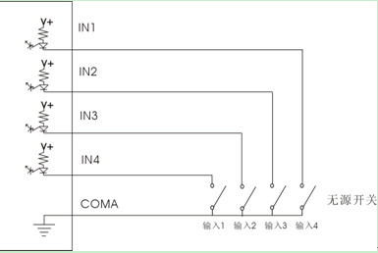
图10-1外部输入与无源开关连接图
注：输入触点采用无源开关，短接时间不少于50毫秒。

8-1-2输入接口与PLC的联接
图中的V+直流电源是MWI-32061自身提供的，不需要而外对PLC的输出点加任何电源。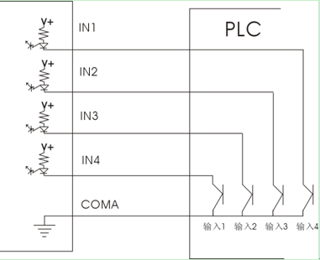图10-2外部输入与PLC连接图

8-2开关量输出

8-2-1输出接法
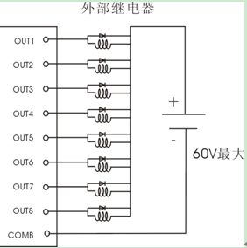

10-2-2输出说明
输出方式： 固态继电器输出
最大容量： 60V DC/AC，0.4A 电流
比较输出速率：根据AD采样速率，可以是25、50、100、200
每个输出可以单独配置为高高限输出、高限输出、低限输出、低低限输出、通讯控制输出，输出功能与F12,F13,F14,F15, F16,F17,F18,F19相配合使用。

8-3 模拟量输出

8-3-1 技术规格
分辨率：1/50000 准确度：0.5%FS
表10-1
输出 | 0～20mA | 4～20mA | 0～5V | 0～10V
负荷电阻 | 最大500Ω | 最大500Ω | 最小10KΩ | 最小10KΩ

注：本公司保留对此产品进行修改和改进的权力，因此，技术上的改进，恕不另行通知。

上海宇泽机电设备有限公司

地 址：上海市金山工业区夏宁路818弄56号
邮 编：201506
电 话：021-60892191、60892192
传 真：021-60892389
Http：//www.anyouweb.com

